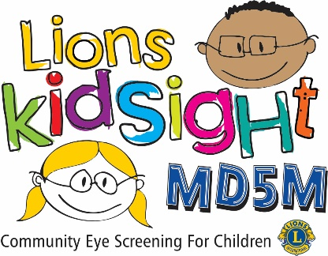
MD5M Lions KidSight
Résultats du dépistage de la vision
Cher parent,
Votre enfant _______________________________________ a fait l’objet d’un dépistage le <<< --- Enter Screening Date --- >>>, a <<< --- Click here to enter Screening Location --- >>> pour problèmes de vision possibles par des bénévoles formés de <<< --- Click to enter Club Name --- >>> Lions Club.
Aucun problème de vision grave n’a été détecté, mais il est important de réaliser que ce dépistage ne remplace pas la nécessité d’un examen de la vue professionnel.
Les Lions Clubs et d’autres organisations telles que l’American Academy of Pediatrics recommandent des dépistages de la vue et des examens de la vue professionnels dans le cadre d’examens de santé réguliers pour les enfants.
Si la case « Impossible de dépister » est cochée, cela signifie que notre instrument n’a pas pu obtenir un résultat valide. Si vous soupçonnez que votre enfant a un problème de vision, nous vous recommandons un examen professionnel avec votre fournisseur de soins oculaires.
Si vous avez des questions sur ce dépistage, n’hésitez pas à contacter<<< --- Click to enter Name & Contact Info for your District Chair --- >>>
Cordialement,
<<< --- Click here to enter your name --- >>>
☐ Impossible de dépister.

NON RÉFÉRÉ

